Folytatódik a szárnyalás: 1,8 milliós utasforgalom az őszi hónapokban a repülőtéren
A légiközlekedés folyamatos felfelé ívelését és Magyarország növekvő népszerűségét mutatja, hogy minden idők legforgalmasabb nyarát hasonlóan lendületes ősz követi a Liszt Ferenc Nemzetközi Repülőtéren. Szeptemberben és októberben is 1,8 millió fő felett volt a havi utasforgalom, ami több, mint a tavalyi nyári hónapok bármelyikében mért adat; Budapest és Magyarország a hűvösebb őszi hónapokban is csalogatja a külföldi turistákat.
Az októberben mért 1 818 042 fős utasszám 12,2%-os növekedést jelent az előző év azonos időszakához képest. Az év első tíz hónapjában összesen 16 435 481 utas fordult meg a budapesti repülőtéren, 12%-kal több, mint tavaly. Október legnépszerűbb desztinációi London, Tel Aviv és Isztambul voltak.
Év cargo repülőtere díjat nyert a Budapest Airport, újabb rekordok a légi áruszállításban
Ismét, immár második alkalommal is elnyerte a VINCI Airports által üzemeltetett Budapest Airport az európai régió Év cargo repülőtere díját a Payload Asia Awardson. Az elismerést az iparág vezető szakembereiből álló zsűri ítélete oda a vállalatnak a légiáru-szállítás, valamint a budapesti cargo közösség együttműködésének fejlesztéséért, elismerve a budapesti légikikötő közép-kelet-európai gyűjtő-elosztóközpont szerepét. A díjat olyan vezető európai repülőterek mellett ítélték oda a Budapest Airportnak, mint a Liége vagy a Prestwick repülőtér.
A Budapest Airport régiós cargo kapu szerepe az egészéves eredményeken is jól látszik, amelyek hónapról hónapra szignifikáns emelkedést mutatnak. A tavaly még célként megfogalmazott 300 000 tonnás határt október elejére túlszárnyalta a kezelt árumennyiség, és az októberben mért teljes, 40 992 tonnás volumen 41,5%-os emelkedést mutat tavalyhoz képest. A tíz hónap alatt kezelt 348 752 tonna áru 44,8%-kal több, mint a tavalyi mennyiség.
Több mint 20 millió forint adomány a Runway Run bevételeiből
Szeptember 20-án tizenharmadik alkalommal rendezte meg a Budapest Airport a hagyományosan a légiközlekedési iparág összetartását jelképező Runway Run jótékonysági futóversenyt, amelyen idén 1144 futó vett részt. Az indulók a repülőtér lezárt futópályáján mérettettek meg, az általuk fizetett nevezési díjjal pedig két alapítvány munkáját támogatják. A 20 millió forintos adományt a Budapest Airport októberben adta át a a sérült és fogyatékkal élő emberek sportolását segítő SUHANJ! Alapítvány, valamint a beteg gyermekek gyógyulását előmozdító Ments Életet Közhasznú Alapítvány számára.
A verseny teljes története alatt ezzel együtt már 120 millió forintot fordított jótékony célra a Budapest Airport közvetítésével a repülőtéri közösség.
Sajtókapcsolat:
- Valentínyi Katalin, kommunikációs és kormányzati kapcsolatok vezérigazgató-helyettes
- Budapest Airport Zrt.
- +36 70 632 9204
- kommunikacio@bud.hu
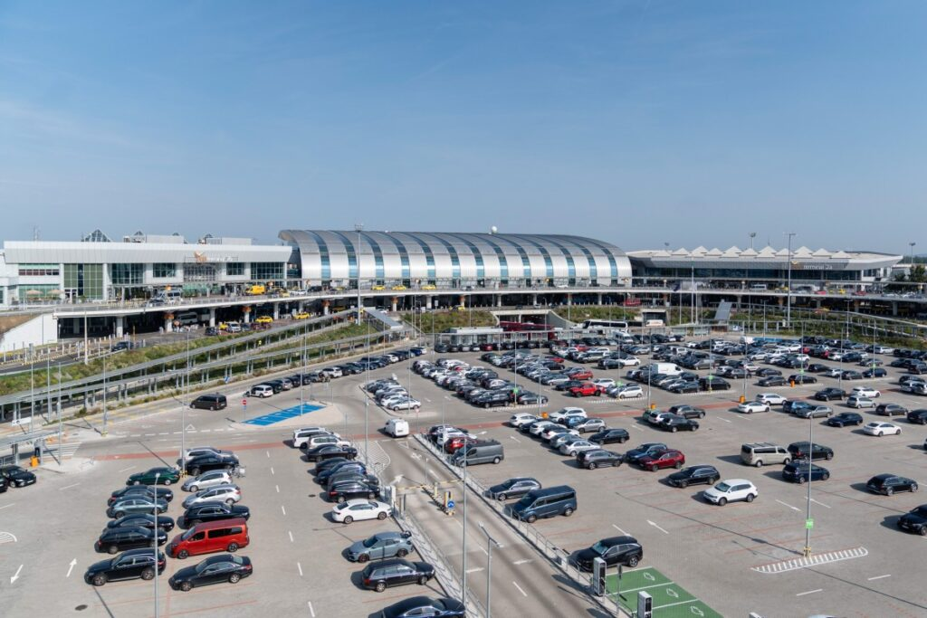 | © Budapest Airport
Eredeti tartalom: Budapest Airport
Továbbította: Helló Sajtó! Üzleti Sajtószolgálat
Ez a sajtóközlemény a következő linken érhető el:

